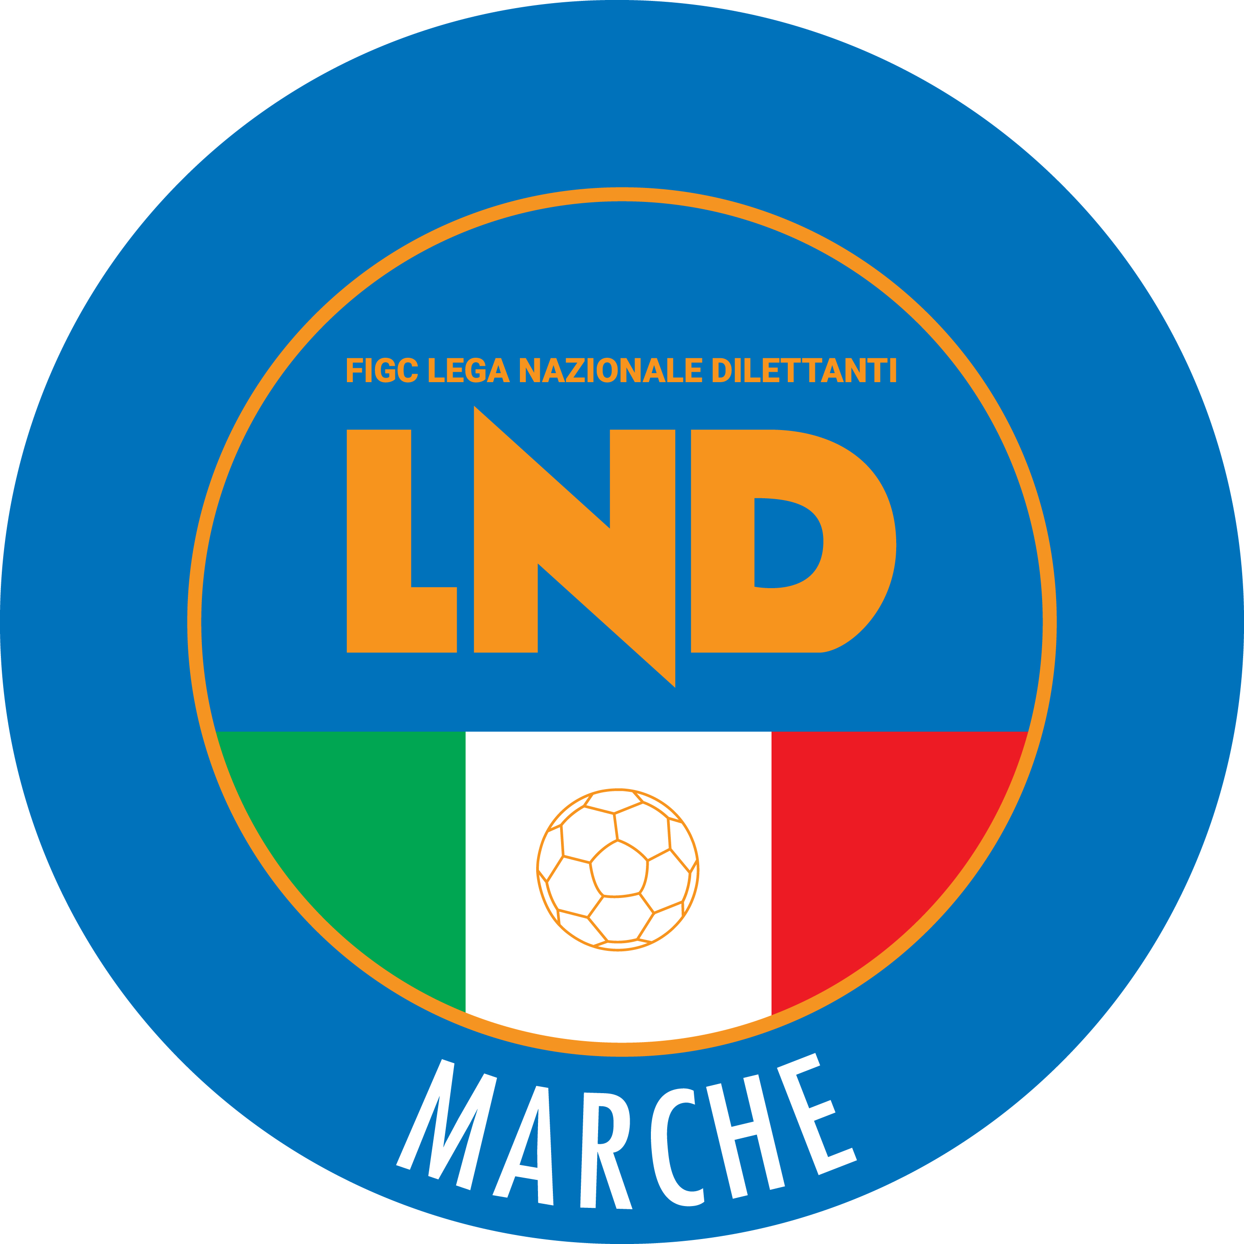 | Federazione Italiana Giuoco Calcio  Lega Nazionale Dilettanti  COMITATO REGIONALE MARCHE  Via Schiavoni, snc - 60131 ANCONA  CENTRALINO: 071 285601 - FAX: 071 28560403  sito internet: marche.lnd.it  e-mail: c5marche@lnd.it  pec: c5marche@pec.figcmarche.it  Telegram: https://t.me/lndmarchec5
Stagione Sportiva 2022/2023

Comunicato Ufficiale N° 53 del 25/11/2022

CALCIO A CINQUE

SOMMARIO

SOMMARIO 1
COMUNICAZIONI DELLA F.I.G.C. 1
COMUNICAZIONI DELLA L.N.D. 1
COMUNICAZIONI DELLA DIVISIONE CALCIO A CINQUE 1
COMUNICAZIONI DEL COMITATO REGIONALE MARCHE 1

COMUNICAZIONI DELLA F.I.G.C.

COMUNICAZIONI DELLA L.N.D.

COMUNICAZIONI DELLA DIVISIONE CALCIO A CINQUE

COMUNICAZIONI DEL COMITATO REGIONALE MARCHE

Per tutte le comunicazioni con la Segreteria del Calcio a Cinque - richieste di variazione gara comprese - è attiva la casella e-mail c5marche@lnd.it; si raccomandano le Società di utilizzare la casella e-mail comunicata all'atto dell'iscrizione per ogni tipo di comunicazione verso il Comitato Regionale Marche.

NOTIZIE SU ATTIVITA’ AGONISTICA

CALCIO A CINQUE SERIE D
GIRONE E

GARA SAMBENEDETTESE CALCIO A 5 – DAMIANI E GATTI ASCOLI DEL 25/11/2022

A seguito delle prescrizioni della Questura di Ascoli Piceno del 24/11/2022, la gara in epigrafe sarà disputata alle ore 21:00 presso l’impianto sportivo designato, campo coperto “Sabatino D’Angelo”, Via Val Cuvia, località Agraria di San Benedetto del Tronto a porte chiuse.

Pubblicato in Ancona ed affisso all’albo del C.R. M. il 25/11/2022.

Il Responsabile Regionale Calcio a Cinque  (Marco Capretti) | Il Presidente  (Ivo Panichi)

